Ngày soạn:…/…/…
Ngày dạy:…/…/…

TUẦN 35 - TIẾT 1: SINH HOẠT DƯỚI CỜ

CHUẨN BỊ LỄ TỔNG KẾT NĂM HỌC
I. MỤC TIÊU
1. Mức độ, yêu cầu cần đạt
- Biết được các công việc cần chuẩn bị cho buổi Lễ tổng kết năm học.
2. Năng lực
- Năng lực chung: Giao tiếp, hợp tác ; Tự chủ, tự học.
- Năng lực riêng:Có ý thức tự giác, tích cực tham gia chuẩn bị cho buổi lễ tổng kết năm học.
3. Phẩm chất
- Bồi dưỡng phẩm chất nhân ái, trung thực, trách nhiệm.
II. PHƯƠNG PHÁP VÀ THIẾT BỊ DẠY HỌC
1. Phương pháp dạy học
- Vấn đáp, động não, trực quan, hoạt động nhóm, đóng vai, giải quyết vấn đề, lắng nghe tích cực.
2. Thiết bị dạy học
a. Đối với GV
- Nhắc HS mặc đúng đồng phục, trang phục biểu diễn.
b. Đối với HS:
- Mặc lịch sự, sạch sẽ; đầu tóc gọn gàng.
III. CÁC HOẠT ĐỘNG DẬY HỌC
HOẠT ĐỘNG CỦA GIÁO VIÊN | HOẠT ĐỘNG CỦA HỌC SINH
I. HOẠT ĐỘNG KHỞI ĐỘNG  a. Mục tiêu: Tạo tâm thế hứng thú cho học sinh và từng bước làm quen với các hoạt động chào cờ.  b. Cách tiến hành: GV cho HS ổn định tổ chức, nhắc nhở HS chỉnh đốn hàng ngũ, trang phục để thực hiện nghi lễ chào cờ.  II. HOẠT ĐỘNG HÌNH THÀNH KIẾN THỨC  a. Mục tiêu: HS tham gia hưởng ứng phong trào an toàn trong cuộc sống.  b. Cách tiến hành:  - GV nhắc nhở HS chỉnh đốn hàng ngũ, thực hiện nghi lễ chào cờ.  - HS nghe GV nhận xét kết quả thi đua của tuần vừa qua và phát động phong trào của tuần tới.  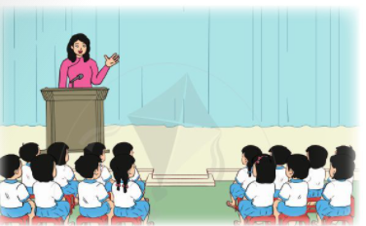  - GV Tổng phụ trách Đội phổ biến các công việc cần chuẩn bị cho Lễ tổng kết năm học. | - HS chào cờ.  - HS lắng nghe, tiếp thu, thực hiện.  - HS toàn trưởng lắng nghe và hưởng ứng.

Ngày soạn:…/…/…
Ngày dạy:…/…/…

TUẦN 35 - TIẾT 2: HOẠT ĐỘNG GIÁO DỤC THEO CHỦ ĐỀ

- ĐỀ PHÒNG BỊ BẮT CÓC
I. MỤC TIÊU
1. Mức độ, yêu cầu cần đạt
- Biết được một số tình huống các bạn nhỏ có nguy cơ bị lạc.
- Có kĩ năng xử lí khi bị lạc.
2. Năng lực
- Năng lực chung: Giao tiếp, hợp tác; Tự chủ, tự học.
- Năng lực riêng:Có ý thức tự bảo vệ bản thân, phòng tránh trước nguy cơ mất an toàn trong cuộc sống.
3. Phẩm chất
- Bồi dưỡng phẩm chất nhân ái, trung thực, trách nhiệm.
II. PHƯƠNG PHÁP VÀ THIẾT BỊ DẠY HỌC
1. Phương pháp dạy học
- Vấn đáp, động não, trực quan, hoạt động nhóm, đóng vai, giải quyết vấn đề, lắng nghe tích cực.
2. Thiết bị dạy học
a. Đối với GV
- Giáo án.
- Các tình huống về những nguy cơ bạn nhỏ có thể bị lạc.
b. Đối với HS:
- SGK.
III. CÁC HOẠT ĐỘNG DẬY HỌC
HOẠT ĐỘNG CỦA GIÁO VIÊN | HOẠT ĐỘNG CỦA HỌC SINH
I. HOẠT ĐỘNG KHỞI ĐỘNG  a. Mục tiêu:Tạo tâm thế hứng thú cho học sinh và từng bước làm quen bài học.  b. Cách tiến hành:  - GV giới thiệu trực tiếp vào bài học Hoạt động giáo dục theo chủ đề: Đề phòng bị lạc.  II. HOẠT ĐỘNG HÌNH THÀNH KIẾN THỨC  Hoạt động 1: Tình huống có nguy cơ bị lạc  a. Mục tiêu: Giúp HS nhận biết được một số tình huống mà các bạn nhỏ có nguy cơ bị lạc.  b.Cách tiến hành:  (1) Làm việc nhóm:  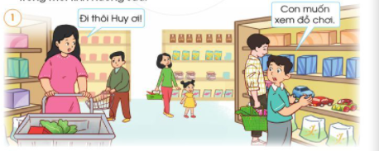  - GV yêu cầu HS quan sát hai tình huống trong SGK.  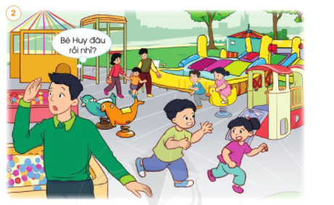  - GV tổ chức cho HS thảo luận nhóm về những nguy cơ bị lạc mà bạn nhỏ có thể gặp phải trong mỗi tình huống.  - HS trao đổi với nhau về cách xử lí khi bị lạc.  (2) Làm việc cả lớp:  - GV mời một số HS chia sẻ về kết quả thảo luận trước lớp.  - HS nêu cách xử lí khi bị lạc. GV khuyến khích HS nêu thành các bước cụ thể để xử lí khi bị lạc.  - GV tổng kết hoạt động và đưa ra kết luận.  c. Kết luận: Hiện tượng trẻ em bị lạc xảy ra khá phổ biến do những phút sơ sẩy, mất tập trung. Việc trẻ em bị lạc có thể dẫn đến nhiều mối nguy hiểm đối với các em. Vì thế, mỗi bạn nhỏ cần biết phòng tránh bị lạc và biết cách xử lí bị lạc.  Hoạt động 2: Xử lí khi bị lạc  a. Mục tiêu:  - Giúp HS hiểu biết cách xử lí khi bị lạc.  - HS có ý thức vận dụng những điều đã học vào thực tế đời sống để đảm bảo an toàn cho bản thân.  b. Cách tiến hành:  (1) Làm việc nhóm:  - GV chia lớp thành các nhóm.  - GV phổ biến nhiệm vụ: Các nhóm quan sát tranh trong SGK và thảo luận về cách xử lí tình huống trong mỗi bức tranh.  + Tình huống 1: Bạn nhỏ bị lạc ở công viên.  + Tình huống 2: Bạn nhỏ bị lạc ở bến xe.  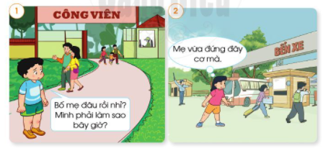  - GV yêu cầu các nhóm thể hiện cách xử lí tình huống thông qua hình thức đóng vai.  (2) Làm việc cả lớp:  - GV mời một số nhóm đóng vai thể hiện cách xử lí tình huống trước lớp.  - HS khác nhận xét về cách xử lí tình huống và cách thể hiên vai diễn.  - GV khuyến khích HS chia sẻ điều bản thân học được qua xử lí tình huống.  - GV tổng kết và đưa ra kết luận.  c. Kết luận: Khi bị lạc, các em cần:  + Bình tĩnh quan sát để tìm người thân (nếu người thân đi cùng).  + Tìm tới những người làm bảo vệ hoặc công an gần nhất.  + Nhờ liên hệ với người thân qua điện thoại hoặc địa chỉ nhà ở. | - HS quan sát tranh.  - HS thảo luận theo nhóm.  - HS trình bày trước lớp.  - HS lắng nghe, tiếp thu.  - HS chia thành các nhóm.  - HS quan sát tranh.  - HS thảo luận nhóm.  - HS đóng vai.  - HS lắng nghe, tiếp thu.

Ngày soạn:…/…/…
Ngày dạy:…/…/…

TUẦN 35- TIẾT 3: SINH HOẠT LỚP

- ĐIỀU EM HỌC ĐƯỢC TỪ CHỦ ĐỀ AN TOÀN TRONG CUỘC SỐNG
I. MỤC TIÊU
1. Mức độ, yêu cầu cần đạt
- Giúp HS tự nhận xét, đánh giá về những điều bản thân học được sau khi tham gia các hoạt động của chủ đề An toàn trong cuộc sống.
2. Năng lực
- Năng lực chung: Giao tiếp, hợp tác; Tự chủ, tự học.
- Năng lực riêng:Hiểu được ý nghĩa của những bài học trong chủ đề An toàn trong cuộc sống.
3. Phẩm chất
- Bồi dưỡng phẩm chất nhân ái, trung thực, trách nhiệm.
II. PHƯƠNG PHÁP VÀ THIẾT BỊ DẠY HỌC
1. Phương pháp dạy học
- Vấn đáp, động não, trực quan, hoạt động nhóm, đóng vai, giải quyết vấn đề, lắng nghe tích cực.
2. Thiết bị dạy học
a. Đối với GV
- Giáo án.
b. Đối với HS:
- SGK.
III. CÁC HOẠT ĐỘNG DẬY HỌC
HOẠT ĐỘNG CỦA GIÁO VIÊN | HOẠT ĐỘNG CỦA HỌC SINH
I. HOẠT ĐỘNG KHỞI ĐỘNG  a. Mục tiêu: GV ổn đinh lớpvà hướng HS vào chuẩn bị tiết sinh hoạt lớp.  b. Cách tiến hành:GV điều hành lớp và nêu hoạt động Điều em học được từ chủ đề An toàn trong cuộc sống.  II. HOẠT ĐỘNG HÌNH THÀNH KIẾN THỨC  a. Mục tiêu: Hiểu được ý nghĩa của những bài học trong chủ đề An toàn trong cuộc sống.  b.Cách tiến hành:  - GV tổ chức cho HS thảo luận theo cặp đôi các nội dung:  + Kể lại những hoạt động mà em đã được tham gia trong chủ đề An toàn trong cuộc sống.  + Ghi lại vào tờ giấy nhỏ những hoạt động mà em yêu thích.  - GV mời một số HS chia sẻ trước lớp về một hoạt động trong chủ đề mà HS yêu thích và những điều học được khi tham gia các hoạt động trong chủ đề.  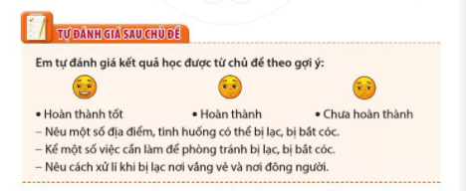  - GV yêu cầu HS tự nhận xét, đánh giá sau khi học xong chủ đề An toàn trong cuộc sống.  - GV nhắc nhở HS các nội dung:  + Thực hiện phòng tránh bị lạc, bị bắt cóc và nhắc nhở các bạn cùng thực hiện.  + Lưu ý vui chơi an toàn trong mùa hè. | - HS thảo luận theo cặp đôi, trả lời câu hỏi.  - HS trình bày trước lớp.  - HS tự nhận xét, đánh giá.  - HS lắng nghe, thực hiện.

